**חלק א – WEB**

1. הסבר כללי:

בחרנו ליצור אפליקציית WEB בשם "Find Your Court" אשר תהווה פלטפורמה המוצאת לפי מיקומו הגיאוגרפי של המשתמש את מגרשי הכדורגל הקרובים אליו באמצעות הצגת מפה שעליה יופיעו מיקומי המגרשים, לאחר בחירת המגרש הרצוי יופיע למשתמש פרטי המגרש ובאיזה שעות ותאריכים הוא פנוי.

לא פעם אנשים שרוצים לחפש מגרש לשחק בו כדורגל נתקלים בבעיה שהם מגיעים למגרש והוא תפוס ואז הם חוזרים הביתה מבואסים, לכן מטרת האפליקציה הינה לסייע למשתמש למצוא מגרשי כדורגל בסביבתו ולהציג בפניו את הזמנים בו המגרש פנוי\ תפוס ולאפשר למשתמש להזמין מגרש כדורגל.

1. **דרישות UX:**
2. מי היוזר?  
   המשתמשים הרלוונטיים לאפליקציה הנם אנשים אשר מעוניינים לקבל מידע אודות מגרשי כדורגל לפי מיקומם הגאוגרפי כחלק מסינון החיפוש. הפרטים שיוצגו למשתמש יהיו שם המגרש, מיקום, גודל המגרש, שעות פעילות, סטטוס, סוג המגרש.
3. מה הצרכים הרלוונטיים של היוזר שהאפליקציה מבקשת למלא?  
   הצרכים הרלוונטיים הנם לרכז את כל מגרשי הכדורגל ולהציג למשתמש את כל הפרטים עליהם ולאפשר למשתמש לראות איזה מגרשים פנויים ולהזמין מגרש מראש.
4. מה השירות שהאפליקציה מתכננת לתת ליוזר?

יצירת חשבון חדש למשתמש על מנת להשתמש באפליקציה.

התחברות לחשבון קיים.

סינון חיפוש לפי מיקום המשתמש שיזין בעצמו.

המידע הדרוש על מגרשי הכדורגל יוצגו ליוזר וכן הוא יוכל לבחור מגרש ולצפות בפרטים עליו. המידע הדרוש יכלול: שם המגרש, מיקום, גודל המגרש, שעות פעילות, סטטוס, סוג המגרש.

הזמנת מגרש כדורגל.

1. מה התהליך המדויק שמאפשר את השירות?  
   התהליך יחל בהזנת הפרטים המזהים של המשתמש – אימייל וסיסמא בין אם מדובר בהרשמה או בהתחברות.  
   לאחר מכן המשתמש יוכל להתיר איתור מיקום או הזנת עיר.

המערכת תקלוט את המידע מן המשתמש ותסנן מבסיס הנתונים המכיל את מאגר מגרשי הכדורגל ברשותו.

לאחר הסינון, האפליקציה תציג למשתמש את כל מגרשי הכדורגל המתאימים מבחינת מיקום גיאוגרפי. ולבסוף תציג למשתמש ע"י לחיצה על מגרש ספציפי את כל הפרטים עליו ותאפשר לו להזמין מגרש בהינתן שהוא פנוי.

1. מה התוכן הנדרש על מנת לספק את השירות?

* שירותי מיקום של Navigator.
* פרטים מזהים אודות המשתמש להתחברות(אימייל וסיסמה).
* בסיס נתונים המכיל את הפירוט אודות המידע הרלוונטי על מגרשי הכדורגל.

1. מה מבנה הנתונים (דאטה בייס) הנדרש על מנת לספק את השירות?  
   מבנה הנתונים הנדרש על מנת לספק את השירות הינו SQL שימוש במודל טבלאי. תתבצע שליפת נתונים באמצעות שאילתות SQL מתוך טבלאות שיכילו את הנתונים הבאים:

* טבלת מגרשי כדורגל – טבלה המכילה מידע על מגרשי הכדורגל:

**מפתח ראשי**: ID

**שדות**: שם המגרש, מיקום, גודל המגרש, שעות פעילות, סטטוס, סוג המגרש.

* טבלת משתמשים – טבלה המכילה את פרטי המשתמשים שנרשמו לאפליקציה:

**מפתח ראשי:** אימייל

**שדות:** שם פרטי, שם משפחה סיסמא, טלפון.

* טבלת הזמנות- טבלה המכילה את כל ההזמנות של כל המגרשים :

**מפתח ראשי:** מספר הזמנה

**שדות:** אימייל משתמש , ID מגרש, תאריך ושעה.

**תרשים ERD:**

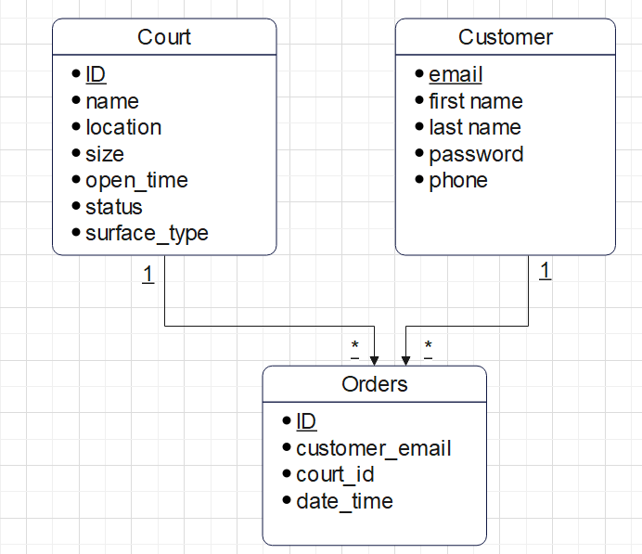

1. **ספיציפקציות UI:**
2. מה הרושם שהאפליקציה מבקשת להותיר על היוזר? מנו שניים-שלושה ערכים.

מטרתנו הנה שהאפליקציה תהיה פשוטה לתפעול, תמציתית, נעימה לעין ושתשיג את המטרה העיקרית – מציאת מגרש כדורגל פנוי.

* פשוטה לתפעול – מדובר בחיפוש אחר מגרש כדורגל, לכן אנו מאמינים שמדובר בטווח גילאים רחב של משתמשים, מכאן שנרצה שהשימוש יהיה נוח ופשוט לכל גיל.
* נעימה לעין- האפליקציה תהיה "נקייה" ונעימה למראה, מאחר ומראה זה תורם לשימוש חוזר באפליקציה בעת הצורך.
* אמינות- הרושם שהאפליקציה משאירה על היוזר היא בעיקר האמינות של האפליקציה מאחר ומדובר בחיפוש גאוגרפי הנותנת שירות במרחב של חיפוש מגרשי כדורגל בסביבת המשתמש, ולכן אנו נרצה שהאפליקציה שלנו תהיה אמינה ומדויקת ככל האפשר כדי לשמר את לקוחותינו.

1. מה האמצעים הגרפיים שישרתו את הערכים האלה? פרטו מהם הצבעים, הדימויים הגרפיים והפונטים שאתם הולכים ליישם.

בחרנו להשתמש בפלטפורמת "Canva" מאחר והיא נוחה לשימוש ומאפשרת מגוון גדול של עיצובים לפי בחירה.

מאחר ומטרותינו הנה ליצור אתר נעים לעין, נקי, נוח ופשוט לתפעול, בחרנו בצבעים לבן, שחור וירוק בהיר, כאשר העיצוב מינימליסטי ורגוע, על מנת ליצור אווירה רגועה למשתמש בעת חיפוש רופא רצוי.

השתמשתי בפונט "Montserrat semi-bold" מאחר והוא משתלב בצורה נקייה עם העיצוב.

בחרנו להציג תמונות הקשורות לכדורגל לדוגמא: כדור כדורגל , רשת, מגרש, דמות של שחקן כדורגל לאורך כל האפליקציה על מנת להתאים את האתר בצורה טובה למטרתו, ולגרום תחושת אווירה של כדורגל ומוטיבציה ללכת לשחק.

1. 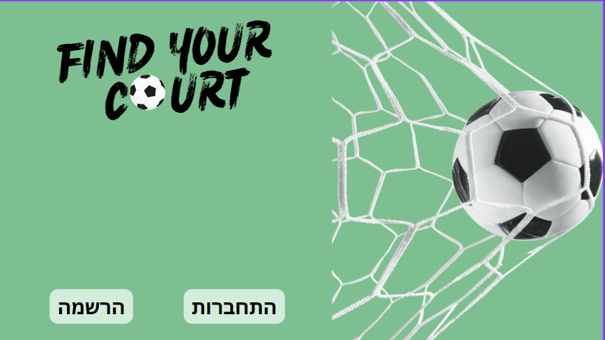: **Wireframe**מסך 1- מסך הבית: במסך זה המשתמש יכול להיכנס להרשמה או להתחברות על מנת להשתמש באפליקציה. המשתמש יוכל לעבור למסך 2 או 3.

מסך 2- מסך הרשמה : המשתמש יזין פרטים אישיים, כמו שם פרטי, שם משפחה, אימייל וסיסמא. לאחר ההרשמה יועבר המשתמש למסך מספר 4.

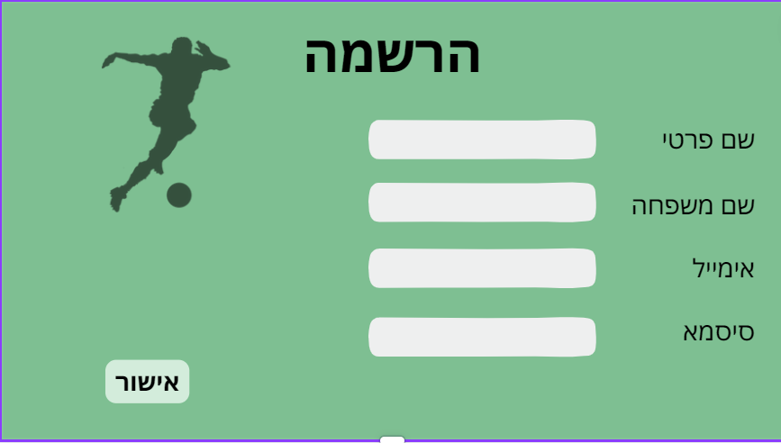

מסך 3- מסך התחברות: על מנת להתחבר למערכת המשתמש יזין אימייל וסיסמא, לאחר לחיצה על אישור, יועבר המשתמש למסך מספר 4.

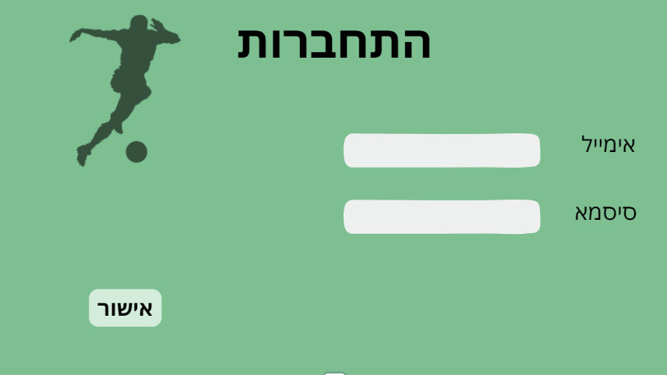

מסך 4- חיפוש מגרש כדורגל רצוי: המשתמש יזין את העיר בה הוא מעוניין למצוא מגרש כדורגל, לאחר לחיצה על חיפוש, המשתמש יועבר למסך מספר 5.

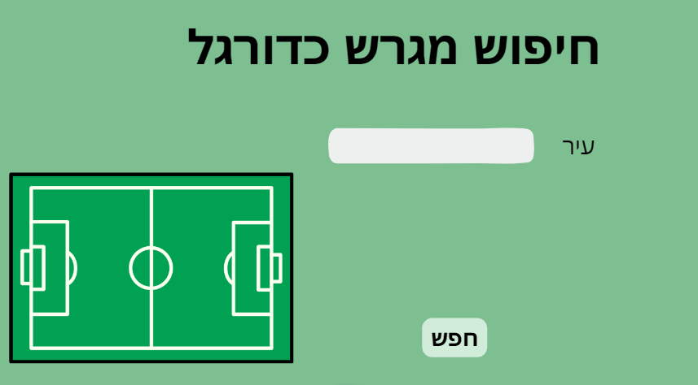

מסך 5- הצגת תוצאות החיפוש ללקוח: באפליקציה תציג מפה שעליה יסומנו כל המגרשים הקיימים בהתאם לעיר אותה הזין המשתמש, לאחר לחיצה על מגרש כלשהו המשתמש יעבור למסך 6.

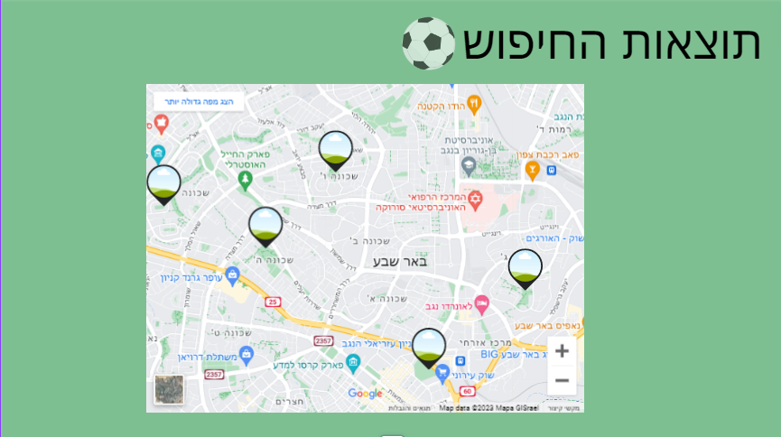

מסך 6 – הצגת פרטי מגרש הכדורגל למשתמש: כל המידע על אותו מגרש ספציפי שהמשתמש בחר יוצגו לו ובהתאם לסטטוס ולשעות הפעילות המשתמש יוכל להזמין מגרש אם ירצה בזאת.

